Bestelformulier
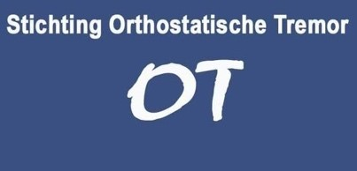
heeft u vragen?
tel: 0628405696
Dit formulier is voor het bestellen van meer dan 5 folders.
Ik wil graag ……. folders bestellen.
Dat kan via dit formulier, sturen naar Joletta Bakker Westerdoksdijk 347, 1013AD Amsterdam
Via de mail: bestelformulier.hier@gmail.com
Boven de 50 folders rekenen we 5 euro verzendkosten. Minder is kosteloos.

NL10RABO 0347 9659 38 tnv. Stichting Orthostatische Tremor

BEDANKT VOOR UW BESTELLING.
Uw gegevens:
Naam:
Adres:
Verzendadres (indien afwijkend):
Bijzonderheden:

